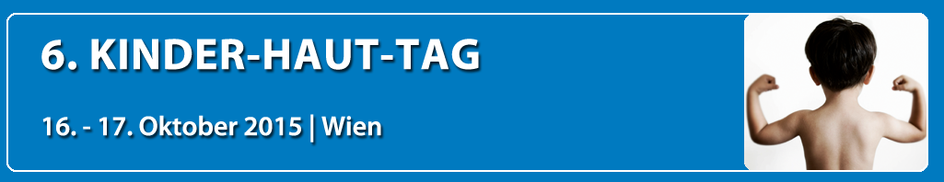

Presse-Information

Kinder-Haut-Tag:
Fortbildung und Austausch für Pädiater und Dermatologen

Hautkrankheiten bei Kindern erfordern das Zusammenspiel zweier Disziplinen: Dermatologie und Pädiatrie. Chronische entzündliche Hauterkrankungen bei Kindern einerseits und kongenitale Erkrankungen andererseits stellen die Mediziner immer wieder vor diagnostische und therapeutische Herausforderungen. Um eine interdisziplinäre Möglichkeit der Weiterbildung und des Austausches zu schaffen und die Zusammenarbeit zwischen den beiden Fächern zu stärken, entstand vor einigen Jahren die Idee, eine kinderdermatologische Fortbildung zu entwickeln.

Im Rahmen des „Kinder-Haut-Tages“ wird heuer bereits zum sechsten Mal Wissenschaft, aktuelles medizinisches Wissen und praktisch umsetzbare Information im traditionsreichen Ambiente des Billrothhauses in Einklang gebracht. Namhafte Referenten spannen den Bogen zwischen Grundlagenforschung und praktischer Umsetzbarkeit der gewonnenen Erkenntnisse der letzten Jahre auf dem Gebiet der pädiatrischen Dermatologie. Dazu werden kontroversielle Aspekte diskutiert und komplexe Fallbeispiele aus der Praxis präsentiert, was die Veranstaltung zusätzlich auch für Allgemein- und Jungmediziner interessant macht.

Der Kinder-Haut-Tag ist eine Veranstaltung des Karl Landsteiner Instituts für Kinderdermatologie (unter der Leitung von Prim. Univ.-Prof. Dr. Beatrix Volc-Platzer) in Zusammenarbeit mit der Arbeitsgruppe Pädiatrische Dermatologie der Österreichischen Gesellschaft für Dermatologie und Venerologie und der Österreichischen Gesellschaft für Kinder- und Jugendheilkunde.

Mehr Info unter www.kinder-haut-tag.at

Kontakt für Journalisten-Rückfragen
Elisabeth Leeb
[ PR-Beratung › Medienarbeit › Text ]
T: 0699/1 424 77 79
E: leeb.elisabeth@aon.at

Presseinfos und Bildmaterial in Printqualität gibt’s auch unter www.kinder-haut-tag.at (Presse)

